DSP-9 中控协议V1.0
- 概述
点歌机或中控盒，通过RS232通讯接口控制或查询前级效果器。
通讯波特率是9600，通讯格式是：数据位8位，停止位1位，无奇偶校验位。
- 协议说明
- 点歌机或中控盒，控制命令，数据格式为4位十六进制数值。
序号 | 功能 | 命令
1 | 音乐音量大 | 3c | 79 | 31 | C3
2 | 音乐音量小 | 3c | 79 | 32 | C3
3 | 麦克风音量大 | 3c | 79 | 33 | C3
4 | 麦克风音量小 | 3c | 79 | 34 | C3
5 | 效果音量大 | 3c | 79 | 35 | C3
6 | 效果音量小 | 3c | 79 | 36 | C3
7 | 音调升 | 3c | 79 | 37 | C3
8 | 音调降 | 3c | 79 | 39 | C3
9 | 音调复位 | 3c | 79 | 38 | C3
10 | 静音 | 3c | 79 | 3a | C3
11 | 取消静音 | 3c | 79 | 3b | C3
12 | 模式调用  (xx：00-09，十六进制，相当于十进制的01-10) | 3c | 70 | xx | C3
13 | 音乐音量直接设置  (xx：00-54，十六进制，相当于十进制的00-84) | 3c | 71 | xx | C3
14 | 麦克风音量直接设置  (xx：00-54，十六进制，相当于十进制的00-84) | 3c | 72 | xx | C3
15 | 效果音量直接设置  (xx：00-54，十六进制，相当于十进制的00-84) | 3c | 73 | xx | C3
16 | 输入音源选择  xx：01，输入音源为IN1；  xx：02，输入音源为IN2；  xx：03，输入音源为BT；  xx：04，输入音源为U盘音乐播放；  xx：05，输入音源为OPT。 | 3c | 74 | xx | C3
17 | 蓝牙或U盘播放时，播放下一首 | 3c | 79 | 3e | C3
18 | 蓝牙或U盘播放时，播放上一首 | 3c | 79 | 3c | C3
19 | 蓝牙或U盘播放时，播放/暂停 | 3c | 79 | 3d | C3

2、点歌机或中控盒，查询和返回命令，数据格式为4位十六进制数值。
序号 | 功能 | 命令
1 | 音乐音量查询 | 3c | 75 | 01 | C3
2 | 音乐音量返回  (xx：00-54，十六进制，相当于十进制的00-84) | 3c | 81 | xx | C3
3 | 麦克风音量查询 | 3c | 75 | 02 | C3
4 | 麦克风音量返回  (xx：00-54，十六进制，相当于十进制的00-84) | 3c | 82 | xx | C3
5 | 效果音量查询 | 3c | 75 | 03 | C3
6 | 效果音量返回  (xx：00-54，十六进制，相当于十进制的00-84) | 3c | 83 | xx | C3
7 | 输入音源查询 | 3c | 75 | 04 | C3
8 | 输入音源值返回  xx：01，输入音源为IN1；  xx：02，输入音源为IN2；  xx：03，输入音源为BT；  xx：04，输入音源为U盘音乐播放；  xx：05，输入音源为OPT | 3c | 84 | xx | C3
9 | 音调查询 | 3c | 75 | 05 | C3
10 | 音调值返回  (xx：00-0e，十六进制，00:b7/01:b6/02:b5/03:b4/04:b3/05:b2/06/b1/07:00/08:#1/09:#2/0a:#3/0b:#4/0c:#5/0d:#6/oe:#7) | 3c | 85 | xx | C3

连接背部面板USB线端口
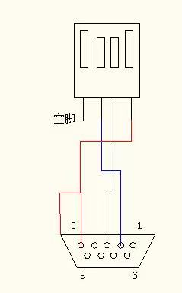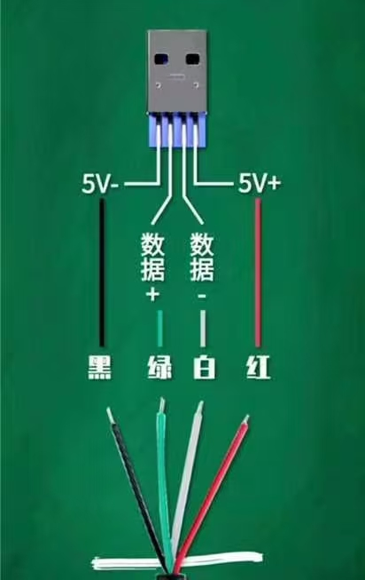
接机器端：USB黑线接DB9串口5脚，绿线接3脚，白线接2脚。
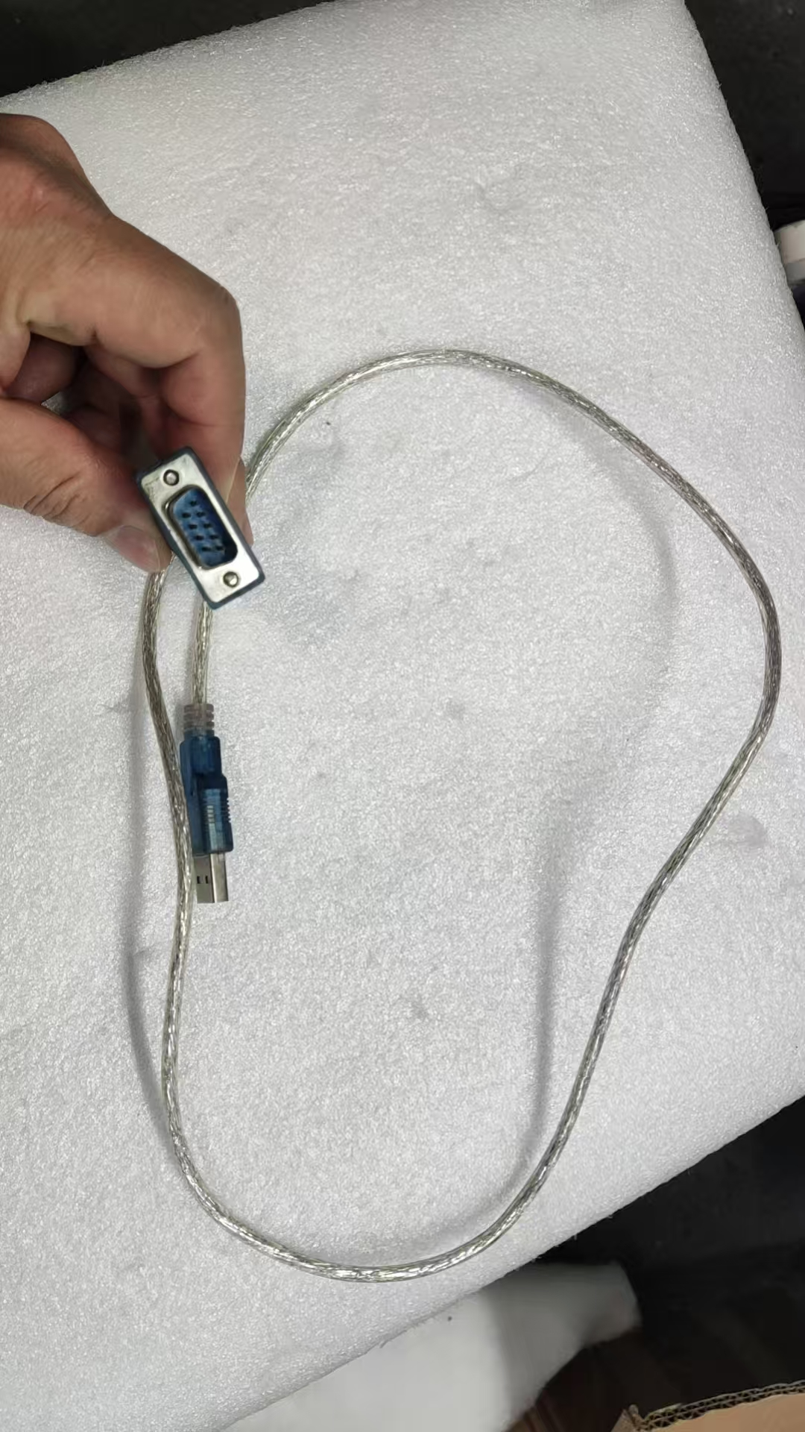接电脑：USB转RS232调试线

